1) Aşağıdaki şiirleri en az 5 defa okuyunuz. Şiirlerle ilgili resimleri boyayınız.
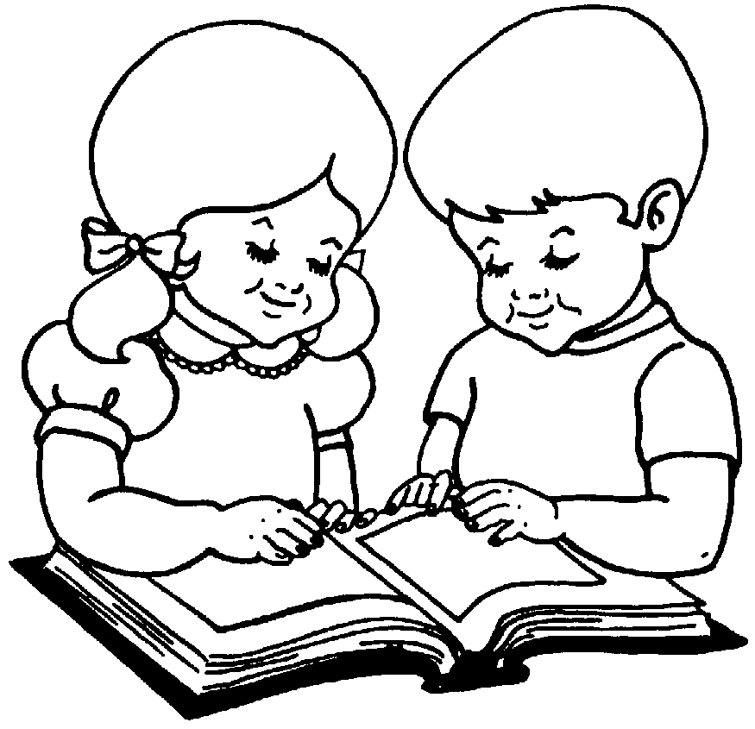
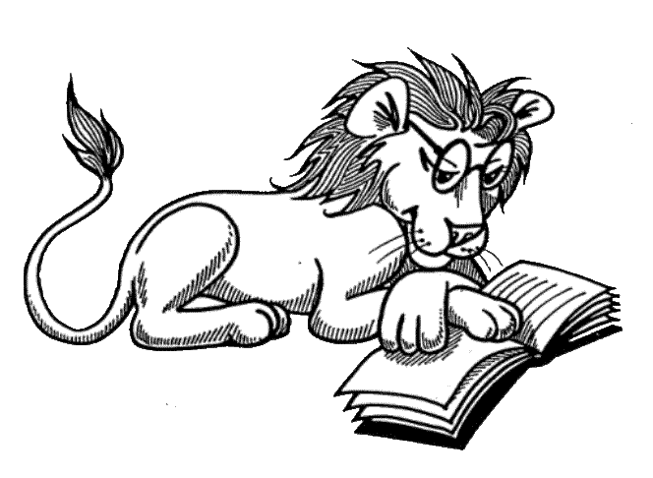
KİTABIM
Kitap en iyi arkadaş.
Bana neyi sorsam söyler.
Ne anlatsam en sonunda,
Çalış, iyi, doğru ol der.
Geceleri uyumaz o.
Beni kaldırır erkenden.
Okulum kadar güzeldir.
Kitabı çok severim ben.

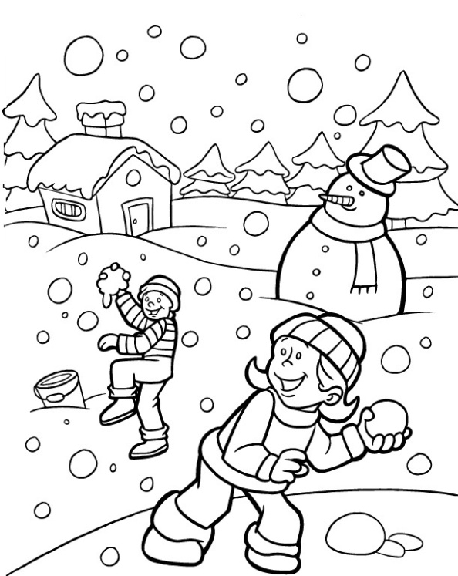
KIŞ
Bembeyaz oldu ortalık.
Kışın da başka tadı var.
Hava bir parça karanlık.
Her yanda buz tutmuş sular.
Gel biz de şöyle kocaman,
Bir kardan adam yapalım.
Eğer düşmekten korkmazsan,
Buzun üstünde kayalım .
2) Karışık olarak verilen kelimeleri, düzenli cümleler haline getiriniz.Altına yazınız. Unutma cümlenin ilk harfi büyük olur, sonunda nokta olur.
yıldızlarla – gökyüzü - dolu

gece – her – dişlerimi - fırçalarım
su - terli – terli - içmem
gün - her - okuma - yaparım
şeftali – tat - Ravza
faytona – Filiz - bindi
barajda – Jale – tut - balık
harcamam – tebeşirleri - boşa

3) Karıncalar elmaları taşıyor. Onar onar sayarak ve elmaların üzerine yazarak onlara yardım et. Sonra elmaları ve karıncaları boya.
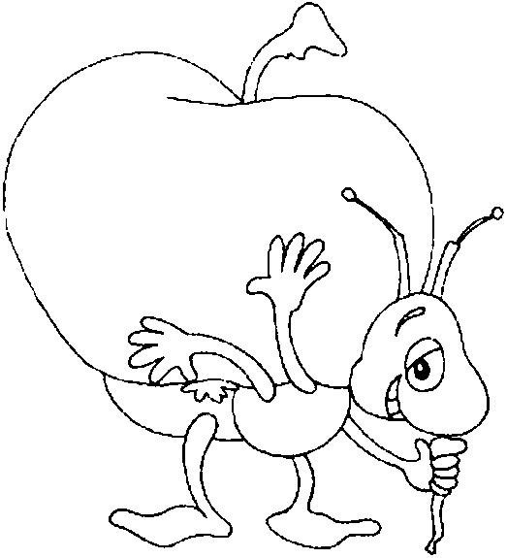
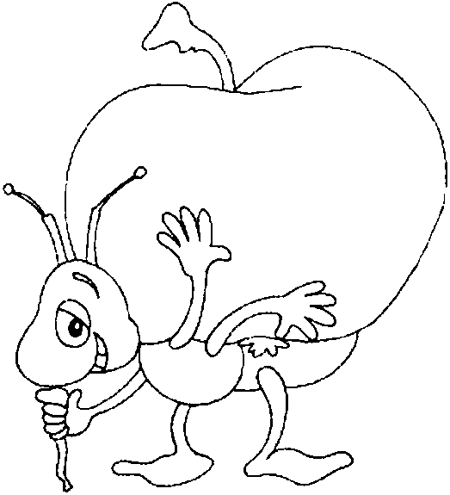

4) Aşağıdaki cümleleri önce okuyunuz resimlere göre tamamlayınız. Sonra boyayınız.
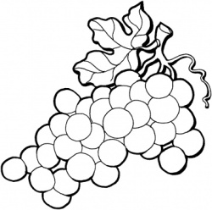 | Bağımızdaki …………………………..  çok tatlı. Hepsi bal gibi. Bir tane yiyen bir salkım daha istiyor.
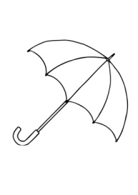 | …………………………….. yanıma almadım. Yağmur yağdı, sırılsıklam ıslandım.
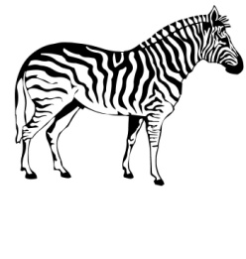 | …………………………… çok korkak bir hayvan. Aslanlardan çok korkuyor. Çığlık atarak kaçıyor.
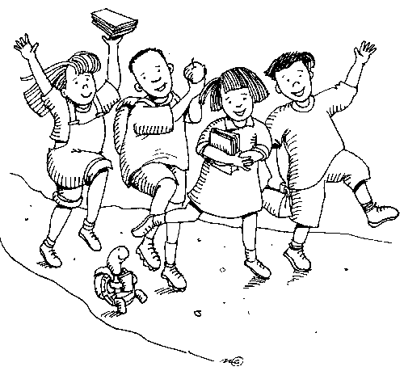
5) Şimdi bu sayfada yazan cümleleri 2 kez oku. Okuduktan sonra ailenden birisi sana cümleleri söylesin bakmadan defterine yaz.

Tatil Geldi

İşte tatil geldi.
Karnelerimizi aldık.
Bugün çok sevinçliyiz
Tatilde bol bol oynayalım.
Her gün kitap okuyalım.
Aman ödevlerimizi unutmayalım.

